Activitat 7 - Diagnòstic, rendiment i recuperació

TASCA EN PARELLES

Recursos
Llista de recursos que us poden ser útils per reparar les màquines, no és obligatori fer-los servir:
- Imatge Windows 10 (enllaç)
- Imatge Ubuntu Desktop 24.04.3 (enllaç)
- Imatge Rescatux (enllaç)

Part 1: Windows

Introducció
Has rebut una petició per reparar una màquina amb Windows 10 que no aconsegueix arrencar correctament.
A l’interior de la màquina virtual s’hi troba un document que s’ha descarregat el client i el necessita urgentment.

Teoria
- Descriu el procés d'arrencada d’un sistema Windows (des del BIOS/UEFI fins a la càrrega del sistema operatiu) segons les següents fases.

Fase | Procés
1 | PreBoot
2 | Windows Boot Manager
3 | Windows OS Loader
4 | Windows NT OS Kernel

- PreBoot:
El BIOS o UEFI comprova el maquinari (POST) i localitza el dispositiu d’arrencada. En sistemes BIOS llegeix el MBR, i en UEFI accedeix a la partició EFI per carregar el fitxer bootmgfw.efi, que inicia el Windows Boot Manager.
- Windows Boot Manager:
Mostra el menú d’arrencada si hi ha diversos sistemes operatius, llegeix la base de dades BCD amb la configuració d’arrencada i carrega el component winload.exe (Windows OS Loader).
- Windows OS Loader:
Carrega a la memòria el nucli de Windows (ntoskrnl.exe), el HAL i els controladors essencials. Un cop preparat l’entorn, transfereix el control al nucli del sistema operatiu.
- Windows NT OS Kernel:
El nucli inicialitza els subsistemes bàsics i els processos principals del sistema (com smss.exe, winlogon.exe i services.exe). Finalment, es mostra la pantalla d’inici de sessió i el sistema queda llest per a l’ús
.
- Quins són els components principals necessaris per a una arrencada correcta (MBR, partició activa, fitxers d’arrencada, etc.)?
Els components principals necessaris per a una arrencada correcta son:
- MBR o GPT
Conté la informació sobre les particions del disc i, en el cas del MBR, el petit codi d’arrencada que apunta cap al gestor d’arrencada del sistema.
- Partició activa o EFI
En BIOS: la partició activa és la que conté els fitxers d’arrencada de Windows.
En UEFI: la partició EFI (normalment en format FAT32) guarda els fitxers d’arrencada .efi.
- Windows Boot Manager (bootmgr)
És el programa que gestiona l’arrencada del sistema, mostra el menú d’inici i carrega el sistema operatiu seleccionat.
- Base de dades BCD
Conté la configuració d’arrencada (ubicació del sistema operatiu, opcions de mode segur, etc.).
- Windows OS Loader (winload.exe)
S’encarrega de carregar el nucli de Windows i els fitxers essencials a la memòria.
- Nucli de Windows i HAL (ntoskrnl.exe)
Són imprescindibles per inicialitzar el sistema operatiu i comunicar-se amb el maquinari.
- Quines eines es poden utilitzar per diagnosticar i reparar problemes d’arrencada en sistemes Windows?
L’eina principal per a diagnosticar i reparar els problemes d’arrencada en sistemes Windows son:
- L’entorn de recuperació de Windows (WinRE)
Hi ha varies maneres d’accedir a l’entorn de recuperació, la més típica (i la que farem servir en el nostre cas), és arrencant una ISO de Windows i en comptes d’instal·lar el sistema entrarem en el mode de recuperació.
  - Ordres de reparació de Boot en línia de comandes
Una vegada dins de l’entorn de recuperació podem accedir a una terminal de Windows en la que podem executar comandes. Hi ha varies ordres per a reparar el boot com ara:
- bootrec /fixmbr
- bootrec /fixboot
- bootrec /scanos
- bootrec /rebuildbcd
  - Ordres de reparació de sistema
Una vegada dins de l’entorn de recuperació podem accedir a una terminal de Windows en la que podem executar comandes. Hi ha varies ordres per a reparar el sistema com ara:
- sfc /scannow
- dism /online /cleanup-image /restorehealth (aquesta no es pot executar amb la ISO ja que necessita connexió a Internet)
- chkdsk /f /r /x (aquesta opció tardarà molt de temps en acabar d’executar-se)

Pràctica
Descarrega't la imatge de la màquina a recuperar (enllaç).
- usuari: asix
- contrasenya: asix

Objectius
- Diagnosticar el problema que impedeix l’arrencada de la màquina virtual.
- Accedir al sistema de fitxers de la màquina virtual per localitzar i recuperar el fitxer indicat.
- Reparar la màquina virtual perquè torni a arrencar correctament.

Es demana
- Documenta detalladament quin és el problema detectat durant l’intent d’arrencada.
Al intentar arrencar el sistema, no fa res en absolut, és queda la pantalla en negre i no fa res.
- Explica les possibles causes del problema.
La principal causa que pot donar aquest problema seria que la partició d’arrencada del sistema no funciona. També podria ser que el sistema està danyat, encara que ens hauria de donar algun error d’arrencada no una pantalla en negre sense cap missatge.
- Documenta els passos que has seguit per solucionar el problema explicant per quin motiu ho has fet i els resultats obtinguts.
Per arreglar el problema, el primer que hem fet ha sigut arrencar la màquina virtual amb una ISO de Windows i entrar en mode reparació. Una vegada en mode reparació hem accedit a la línia de comandes per a executar comandes.
El primer que hem executat ha sigut diskpart per accedir a l’eina de discos. Una vegada dins hem executat list disk per a saber si el disc es UEFI o MBR. En aquest cas és MBR. Una vegada que sabem això hem executat les següents comandes:
- bcdboot D:\Windows /s C: /f BIOS
- bootsect /nt60 C: /mbr
- bootrec /fixmbr
- bootrec /fixboot
- bootrec /scanos
- bootrec /rebuildbcd
Una vegada executat tot sortirem del terminal i continuarem amb l’arrencada del sistema. Si tot ha funcionat correctament hauríem de poder arrancar el sistema com sempre.
Després de reparar el sistema hem pogut accedir al fitxer:
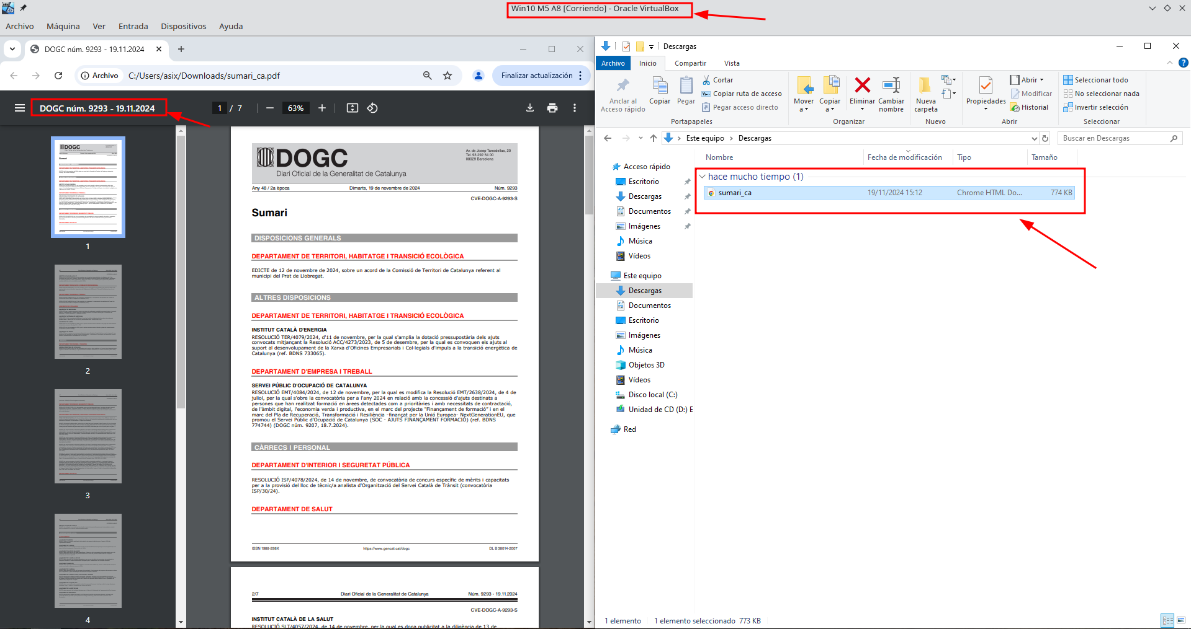

Part 2: Linux

Introducció
Has rebut una petició per reparar una màquina virtual amb Linux que no aconsegueix arrencar correctament sense alterar cap fitxer ni programa instal·lat.

Teoria
- Descriu els processos d’arrencada del Kernel i del Systemd (punts 3 i 4) d’un sistema Linux.
- BIOS/UEFI
- Gestor d’arrencada
- Kernel Linux

Un cop el gestor d’arrencada (com GRUB) carrega el nucli (kernel) a la memòria:

- Descompressió i inicialització: El kernel es descomprimeix a la memòria i comença a inicialitzar el maquinari bàsic (CPU, memòria, dispositius d’emmagatzematge, etc.).

- Configuració del sistema:
- Munta el sistema d’arxius arrel temporal (normalment initramfs o initrd).

- Carrega els mòduls necessaris per reconèixer els dispositius (com controladors de disc, targetes de xarxa, etc.).

- Detecta i configura el hardware essencial.

- Muntatge del sistema d’arxius definitiu: Quan ja té els controladors necessaris, el kernel munta el sistema d’arxius arrel real (per exemple, /dev/sda1 o una partició específica).

- Execució del primer procés d’espai d’usuari: Finalment, el kernel llança el procés inicial, normalment /sbin/init, que en sistemes moderns correspon a Systemd.

- Systemd

Un cop el kernel ha iniciat Systemd, comença la segona fase de l’arrencada:

- Procés PID 1: systemd és el primer procés d’espai d’usuari (PID 1) i s’encarrega d’inicialitzar tot el sistema.

- Muntatge de sistemes d’arxius i punts bàsics: Systemd munta automàticament els sistemes d’arxius necessaris (com /proc, /sys, /run, etc.) i prepara l’entorn del sistema.

- Inicialització de serveis i unitats:

- Llegeix la configuració dels fitxers d’unitat (.service, .target, .mount, etc.).

- Inicia els serveis necessaris (com la xarxa, el servidor de display, etc.) segons les dependències definides.

- Executa els scripts d’arrencada o serveis personalitzats.

- Activació de la sessió d’usuari: Finalment, systemd inicia el nivell de destí (target) corresponent, com multi-user.target o graphical.target, i dona accés als usuaris (per exemple, mitjançant un login manager o terminal).

- Quins són els components principals necessaris per a una arrencada correcta?
Fitxers i particions clau.

- Components principals de l’arrencada

1.1. BIOS o UEFI

- Inicialitza el maquinari bàsic.

- Localitza i carrega el gestor d’arrencada des del disc (MBR o partició EFI).

1.2. Gestor d’arrencada (Bootloader)

- Exemple: GRUB, systemd-boot, LILO, etc.

- Mostra el menú d’arrencada i carrega el nucli Linux i l’initramfs a la memòria.

1.3. Kernel Linux

- Inicia el sistema, carrega controladors i munta el sistema d’arxius arrel.

1.4. Systemd (o Init)

- Inicia tots els serveis i prepara l’entorn d’usuari.

- Fitxers i particions clau

Component | Fitxer / Partició | Funció
Partició EFI / MBR | /boot/efi (UEFI) o MBR (BIOS) | Conté els fitxers del gestor d’arrencada.
Gestor d’arrencada (GRUB, etc.) | /boot/grub/grub.cfg | Configura quin kernel s’ha de carregar i amb quins paràmetres.
Nucli Linux | /boot/vmlinuz-* | Fitxer del nucli del sistema operatiu.
Imatge d’inicialització | /boot/initramfs-* o /boot/initrd.img-* | Sistema d’arxius temporal amb controladors necessaris per muntar la partició arrel.
Sistema d’arxius arrel | / | Conté tot l’espai d’usuari i els fitxers essencials del sistema.
Fitxer de muntatge | /etc/fstab | Defineix com i on es munten les particions durant l’arrencada.
Procés d’inici (Systemd) | /sbin/init → /lib/systemd/systemd | Primer procés d’espai d’usuari; inicia tots els serveis del sistema.
Sistemes d’arxius virtuals | /proc, /sys, /dev | Proporcionen informació i accés al maquinari i processos.

- Quines eines es poden utilitzar per diagnosticar i reparar problemes d’arrencada en sistemes Linux?
Hi ha moltes eines i programes per a diagnosticar i reparar problemes d’arrencada en Linux. El primer que hem de fer és amb una ISO de Linux, com ara una d’Ubuntu, hem d’arrencar la màquina i obrir un terminal en el sistema ISO. Una vegada amb el terminal executat podem utilitzar comandes com ara dmesg i journalctl per a accedir a registres i missatges de problemes. Altres com ara lsblk i fdisk per a veure els discos i particions del sistema. També mount i cat /etc/fstab per a revisar el muntatge de particions del sistema i systemctl per a revisar serveis que no s'hagin iniciat correctament. Per a problemes d’arrencada podem utilitzar grub-install, update-grub i boot-repair per a reinstal·lar el sistema d’arrencada del sistema.

Pràctica

Descarrega’t la imatge de la màquina virtual afectada (enllaç):
- usuari: osboxes
- contrasenya: osboxes.org

Objectius
- Diagnosticar el problema que impedeix l’arrencada de la màquina virtual Linux.
- Reparar la màquina virtual perquè torni a arrencar correctament.

- Documenta detalladament quin és el problema detectat durant l’intent d’arrencada.
Al arrencar el sistema ens surt un missatge de grub que ens notifica de que falten un o varis fitxers i que entre en mode d’emergència ja que no pot arrencar.
- Explica les possibles causes del problema.
Aquest problema sembla que s’ha causat per culpa d’una corrupció o eliminació dels fitxers d’arrencada o grub.
- Documenta els passos que has seguit per solucionar el problema explicant per quin motiu ho has fet i els resultats obtinguts.
Per a arreglar l’arrencada el primer que hem fet és posar la ISO rescatux i executar l’eina de recuperació d’arrencada BIOS. Una vegada executada he hagut de seleccionar la partició del sistema en aquest cas /dev/sda3. Una vegada que ha acabat he reiniciat i el sistema s’ha iniciat correctament.

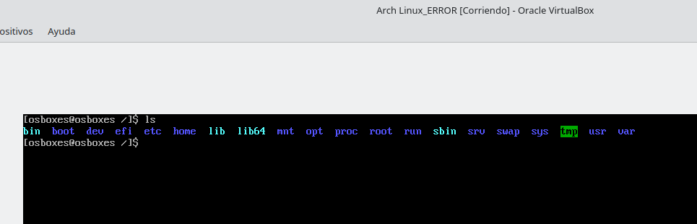

Rúbrica
Part | Aspecte | Descripció | Puntuació
General | Documentació i redacció | Presentació clara, estructura ben definida, ús correcte del llenguatge tècnic i sense faltes d'ortografia. | 1
1: Windows | 1. Procés d’arrencada | Descripció clara i completa de les quatre fases del procés d’arrencada (PreBoot, Windows Boot Manager, etc.). | 0,5
1: Windows | 2. Components essencials | Identificació i explicació correcta dels components clau per a l’arrencada (MBR, partició activa, fitxers d’arrencada). | 0,5
1: Windows | 3. Eines de diagnòstic | Llista d’eines útils i explicació de la seva utilitat en la reparació del sistema Windows. | 0,5
1: Windows | 4, Diagnòstic del problema | Identificació correcta i detallada del problema d’arrencada detectat durant la pràctica. | 1
1: Windows | 5. Anàlisi de causes | Explicació coherent de les possibles causes del problema. | 1
1: Windows | 6. Resolució del problema i recuperació del fitxer | Passos clars, justificats i documentats per a solucionar el problema. | 1
2: Linux | 1. Procés d’arrencada | Explicació clara i completa de les fases del Kernel Linux i Systemd, incloent el gestor d’arrencada. | 0,5
2: Linux | 2. Components essencials | Identificació i explicació de fitxers i particions clau necessaris per a l’arrencada. | 0,5
2: Linux | 3. Eines de diagnòstic | Llista d’eines útils i explicació de la seva utilitat en la reparació del sistema Linux. | 0,5
2: Linux | 4. Diagnòstic del problema | Identificació precisa i detallada del problema d’arrencada detectat durant la pràctica. | 1
2: Linux | 5. Anàlisi de causes | Explicació raonada de les possibles causes del problema. | 1
2: Linux | 6. Resolució del problema | Passos detallats, justificats i documentats per a solucionar el problema sense alterar cap fitxer ni programa instal·lat. | 1

